БАРЕНЦЕВО-БЕЛОМОРСКОЕ ТУ РОСРЫБОЛОВСТВА

П Р О Т О К О Л

заседания комиссии по определению границ рыбоводных участков
Мурманской области

Мурманск

« 24 » апреля 2019 г. № 1 .о

Присутствовали:
Заместитель председателя комиссии:
Москалёв В.В. – врио руководителя Баренцево-Беломорского территориального управления Федерального агентства по рыболовству.

Члены комиссии:
Ивакина Е.М. – ведущий специалист отдела земельно-имущественных отношений Комитета по управлению муниципальным имуществом и земельными ресурсами администрации Кольского района;
Свитина В.С. – главный специалист Управления организации рыболовства, аквакультуры и береговой переработки Министерства рыбного и сельского хозяйства Мурманской области;
Должанова О.И. – начальник отдела организации и контроля противоэпизоотических и ветеринарно-санитарных мероприятий Комитета по ветеринарии Мурманской области;
Семенихина М.Е. – начальник отдела рыбоводства и рыбохозяйственной мелиорации Мурманского филиала ФГБУ «Главрыбвод»;
Готовчиц М.Р. – помощник руководителя НО «Ассоциация прибрежных рыбопромышленников и фермерских хозяйств Мурмана»;
Черевко В.И. – главный специалист-эксперт отдела государственного экологического надзора Управления Росприроднадзора по Мурманской области;
Татарчук Ю.А. – документовед отделения оперативного управления штаба Северного флота;
Корякин А.С. – начальник отдела организации рыболовства
(во внутренних водоемах), государственного контроля и надзора за воспроизводством водных биоресурсов и сохранением среды их обитания Баренцево-Беломорского территориального управления Федерального агентства по рыболовству;

Басова Е.А. – главный специалист-эксперт отдела организации рыболовства
(во внутренних водоемах), государственного контроля и надзора за воспроизводством водных биоресурсов и сохранением среды их обитания Баренцево-Беломорского территориального управления Федерального агентства по рыболовству (секретарь комиссии).
Заседание комиссии правомочно, так как на нем присутствует более
50 процентов от общего числа состава членов комиссии по определению границ рыбоводных участков Мурманской области (далее – Комиссия).

Кроме того на заседании присутствовали:
- руководитель администрации ООО «РМ – Аквакультура» Пономарёв И.А.;
- заместитель руководителя Полярного филиала ФГБНУ «ВНИРО»
Балябо С.Ю.

В соответствии с п. 18 приказа Минсельхоза России от 11.03.2015 № 94
«Об утверждении Порядка деятельности комиссии по определению границ рыбоводных участков» представитель муниципального образования Кольский район голосует только в отношении предложений о рыбоводных участках, прилегающих к территории указанного муниципального образования.

Повестка дня:
- Рассмотрение предложений по определению границ рыбоводных участков в Баренцевом море, а также заключений членов Комиссии.
- Рассмотрение предложения комиссии по проведению торгов (конкурсов, аукционов) на право заключения договора пользования рыбоводным участком на территории Мурманской области об отмене границ рыбоводного участка № 1.5: акватория губы Большая Шарковка, Баренцево море.

Выступили: Москалёв В.В., Татарчук Ю.А., Балябо С.Ю., Семенихина М.Е., Готовчиц М.Р., Корякин А.С., Басова Е.А.
- По первому вопросу заместитель председателя Комиссии сообщил, что по результатам рассмотрения предложений о границах рыбоводных участков в соответствии с требованием п. 9 постановления Правительства РФ от 11.11.2014
№ 1183 «Об утверждении Правил определения береговых линий (границ водных объектов) и (или) границ частей водных объектов, участков континентального шельфа Российской Федерации и участков исключительной экономической зоны Российской Федерации, признаваемых рыбоводными участками» (далее – Правила)
Баренцево-Беломорским ТУ Росрыболовства было допущено 5 (пять) предложений по определению границ следующих рыбоводных участков:

- Рыбоводный участок «губа Средняя, Кольский залив»
Ш = 69° 08' 41,79" N, Д = 33° 34' 00,78" E
Ш = 69° 08' 47,73" N, Д = 33° 34' 36,96" E
Ш = 69° 08' 38,42" N, Д = 33° 34' 51,66" E
Ш = 69° 08' 32,59" N, Д = 33° 34' 14,63" E
Описание границ: последовательное соединение точек прямыми линиями по акватории водного объекта.
Система координат – WGS-84.
Площадь участка – 15 га.
Вид водопользования (в соответствии со ст. 38 Водного кодекса РФ
от 03.06.2006 № 74-ФЗ) – совместное водопользование без забора (изъятия) водных ресурсов из водных объектов.

- Рыбоводный участок «губа Ура (о-ва Сенные Луды)»
Ш = 69° 22' 18,66" N, Д = 32° 59' 12,31" E
Ш = 69° 22' 31,56" N, Д = 32° 58' 24,71" E
Ш = 69° 22' 35,35" N, Д = 32° 58' 31,97" E
Ш = 69° 22' 38,58" N, Д = 32° 58' 43,43" E
Ш = 69° 22' 25,94" N, Д = 32° 59' 32,71" E
Описание границ:
соединение точек № 1 и № 2 – по акватории водного объекта;
соединение точек № 2 и № 3 – по береговой линии восточной части острова;
соединение точек № 3 и № 4 – по акватории водного объекта;
соединение точек № 4 и № 5 – по береговой линии;
соединение точек № 5 и № 1 – по акватории водного объекта.
В границы рыбоводного участка не входят территории островов.
Система координат – WGS-84.
Площадь участка – 15 га.
Муниципальное образование – Кольский район Мурманской области.
Вид водопользования (в соответствии со ст. 38 Водного кодекса РФ
от 03.06.2006 № 74-ФЗ) – совместное водопользование без забора (изъятия) водных ресурсов из водных объектов.

- Рыбоводный участок «губа Зеленая»
Ш = 69° 13' 0,9" N, Д = 34° 47' 29,5" E
Ш = 69° 13' 18,6" N, Д = 34° 48' 36,2" E
Ш = 69° 13' 31,3" N, Д = 34° 48' 48,6" E
Ш = 69° 13' 4,6" N, Д = 34° 47' 18,3" E
Описание границ: последовательное соединение точек прямыми линиями по акватории водного объекта.
Система координат – WGS-84.
Площадь участка – 21,53 га.
Вид водопользования (в соответствии со ст. 38 Водного кодекса РФ
от 03.06.2006 № 74-ФЗ) – совместное водопользование без забора (изъятия) водных ресурсов из водных объектов.

- Рыбоводный участок «губа Малая Шарковка»
Ш = 69° 12' 9,4" N, Д = 34° 54' 9,8" E
Ш = 69° 12' 7,1" N, Д = 34° 54' 30,5" E
Ш = 69° 12' 53,5" N, Д = 34° 54' 59,5" E
Ш = 69° 12' 54,3" N, Д = 34° 54' 40,7" E
Ш = 69° 12' 38,5" N, Д = 34° 54' 30" E
Описание границ:
соединение точек № 1, № 2, № 3 и № 4 – по акватории водного объекта;
соединение точек № 4 и № 5 – по береговой линии;
соединение точек № 5 и № 1 – по акватории водного объекта.
Система координат – WGS-84.
Площадь участка – 32,20 га.
Муниципальное образование – Кольский район Мурманской области.
Вид водопользования (в соответствии со ст. 38 Водного кодекса РФ
от 03.06.2006 № 74-ФЗ) – совместное водопользование без забора (изъятия) водных ресурсов из водных объектов.

- Рыбоводный участок «губа Трящина»
Ш = 69° 0' 7,8" N, Д = 36° 31' 21,4" E
Ш = 68° 59' 46,9" N, Д = 36° 31' 3,8" E
Ш = 69° 0' 18,2" N, Д = 36° 32' 28,8" E
Ш = 69° 0' 38,7" N, Д = 36° 32' 4,4" E
Ш = 69° 0' 20,8" N, Д = 36° 32' 3,4" E
Описание границ: последовательное соединение точек прямыми линиями по акватории водного объекта.
Система координат – WGS-84.
Площадь участка – 38,91 га.
Муниципальное образование – Ловозерский район Мурманской области.
Вид водопользования (в соответствии со ст. 38 Водного кодекса РФ
от 03.06.2006 № 74-ФЗ) – совместное водопользование без забора (изъятия) водных ресурсов из водных объектов.

В отношении представленных предложений по определению границ рыбоводных участков поступили следующие замечания:
- штаб Северного флота и ФГБУ «АМП Западной Арктики» в отношении рыбоводных участков «губа Средняя, Кольский залив» и «губа Ура (о-ва Сенные Луды)» сообщили, что в акваториях указанных губ ПАО «НОВАТЭК» планирует строительство морских перегрузочных комплексов сжиженного природного газа.
- Полярный филиал ФГБНУ «ВНИРО» проинформировал членов Комиссии о том, что в губе Средняя Кольского залива проходят пути миграции атлантического лосося (семги). В данной губе происходит задержка и концентрация семги перед прохождением труднопреодолимого порога в устьевой части р. Средняя. Поэтому формирование границ рыбоводного участка «губа Средняя, Кольский залив» нежелательно.
- Полярным филиалом ФГБНУ «ВНИРО» было отмечено, что район дна вблизи островов Сенные Луды в губе Ура Баренцева моря является одним из немногих мест локальных концентраций морского гребешка. В условиях современного упадка запасов гребешка Баренцева и Белого морей определение границ рыбоводного участка «губа Ура (о-ва Сенные Луды)» нежелательно.
- Полярный филиал ФГБНУ «ВНИРО» сообщил, что в губе Трящина Баренцева моря проходят пути миграции атлантического лосося (семги). Кроме того границы данного участка находятся на расстоянии около 300 м от устья р. Трящина, являющейся местом нереста семги. Вследствие чего, организация рыбоводного участка «губа Трящина» может оказать нежелательную экологическую нагрузку на р. Трящина.
- Министерство рыбного и сельского хозяйства Мурманской области предлагает рассмотреть вопрос об определении границ рыбоводного участка «губа Ура (о-ва Сенные Луды)» с учетом мнения научно-исследовательской организации и ветеринарного законодательства.

По результатам рассмотрения поступивших предложений об определении границ рыбоводных участков, а также заключений членов Комиссии были приняты следующие решения:

- Рыбоводный участок «губа Средняя, Кольский залив»
Ш = 69° 08' 41,79" N, Д = 33° 34' 00,78" E
Ш = 69° 08' 47,73" N, Д = 33° 34' 36,96" E
Ш = 69° 08' 38,42" N, Д = 33° 34' 51,66" E
Ш = 69° 08' 32,59" N, Д = 33° 34' 14,63" E
Описание границ: последовательное соединение точек прямыми линиями по акватории водного объекта.
Система координат – WGS-84.
Площадь участка – 15 га.
Вид водопользования (в соответствии со ст. 38 Водного кодекса РФ
от 03.06.2006 № 74-ФЗ) – совместное водопользование без забора (изъятия) водных ресурсов из водных объектов.
Голосовали: «за» - 0, «против» - 9.
Решение: не определять границы рыбоводного участка «губа Средняя, Кольский залив».

- Рыбоводный участок «губа Ура (о-ва Сенные Луды)»
Ш = 69° 22' 18,66" N, Д = 32° 59' 12,31" E
Ш = 69° 22' 31,56" N, Д = 32° 58' 24,71" E
Ш = 69° 22' 35,35" N, Д = 32° 58' 31,97" E
Ш = 69° 22' 38,58" N, Д = 32° 58' 43,43" E
Ш = 69° 22' 25,94" N, Д = 32° 59' 32,71" E
Описание границ:
соединение точек № 1 и № 2 – по акватории водного объекта;
соединение точек № 2 и № 3 – по береговой линии восточной части острова;
соединение точек № 3 и № 4 – по акватории водного объекта;
соединение точек № 4 и № 5 – по береговой линии;
соединение точек № 5 и № 1 – по акватории водного объекта.
В границы рыбоводного участка не входят территории островов.
Система координат – WGS-84.
Площадь участка – 15 га.
Муниципальное образование – Кольский район Мурманской области.
Вид водопользования (в соответствии со ст. 38 Водного кодекса РФ
от 03.06.2006 № 74-ФЗ) – совместное водопользование без забора (изъятия) водных ресурсов из водных объектов.
Голосовали: «за» - 0, «против» - 10.
Решение: не определять границы рыбоводного участка «губа Ура (о-ва Сенные Луды)».

- Рыбоводный участок «губа Зеленая»
Ш = 69° 13' 0,9" N, Д = 34° 47' 29,5" E
Ш = 69° 13' 18,6" N, Д = 34° 48' 36,2" E
Ш = 69° 13' 31,3" N, Д = 34° 48' 48,6" E
Ш = 69° 13' 4,6" N, Д = 34° 47' 18,3" E
Описание границ: последовательное соединение точек прямыми линиями по акватории водного объекта.
Система координат – WGS-84.
Площадь участка – 21,53 га.
Вид водопользования (в соответствии со ст. 38 Водного кодекса РФ
от 03.06.2006 № 74-ФЗ) – совместное водопользование без забора (изъятия) водных ресурсов из водных объектов.
Голосовали: «за» - 9, «против» - 0.
Решение: определить границы рыбоводного участка «губа Зеленая».

- Рыбоводный участок «губа Малая Шарковка»
Ш = 69° 12' 9,4" N, Д = 34° 54' 9,8" E
Ш = 69° 12' 7,1" N, Д = 34° 54' 30,5" E
Ш = 69° 12' 53,5" N, Д = 34° 54' 59,5" E
Ш = 69° 12' 54,3" N, Д = 34° 54' 40,7" E
Ш = 69° 12' 38,5" N, Д = 34° 54' 30" E
Описание границ:
соединение точек № 1, № 2, № 3 и № 4 – по акватории водного объекта;
соединение точек № 4 и № 5 – по береговой линии;
соединение точек № 5 и № 1 – по акватории водного объекта.
Система координат – WGS-84.
Площадь участка – 32,20 га.
Муниципальное образование – Кольский район Мурманской области.
Вид водопользования (в соответствии со ст. 38 Водного кодекса РФ
от 03.06.2006 № 74-ФЗ) – совместное водопользование без забора (изъятия) водных ресурсов из водных объектов.
Голосовали: «за» - 10, «против» - 0.
Решение: определить границы рыбоводного участка «губа Малая Шарковка».

- Рыбоводный участок «губа Трящина»
Ш = 69° 0' 7,8" N, Д = 36° 31' 21,4" E
Ш = 68° 59' 46,9" N, Д = 36° 31' 3,8" E
Ш = 69° 0' 18,2" N, Д = 36° 32' 28,8" E
Ш = 69° 0' 38,7" N, Д = 36° 32' 4,4" E
Ш = 69° 0' 20,8" N, Д = 36° 32' 3,4" E
Описание границ: последовательное соединение точек прямыми линиями по акватории водного объекта.
Система координат – WGS-84.
Площадь участка – 38,91 га.
Муниципальное образование – Ловозерский район Мурманской области.
Вид водопользования (в соответствии со ст. 38 Водного кодекса РФ
от 03.06.2006 № 74-ФЗ) – совместное водопользование без забора (изъятия) водных ресурсов из водных объектов.
Голосовали: «за» - 0, «против» - 9.
Решение: не определять границы рыбоводного участка «губа Трящина».

РЕШЕНИЕ ПРИНЯТО

- По второму вопросу заместитель председателя Комиссии отметил, что в связи с отсутствием заявок об участии в аукционе на право заключения договора пользования рыбоводным участком № 1.5: акватория губы Большая Шарковка, Баренцево море, комиссией по проведению торгов (конкурсов, аукционов) на право заключения договора пользования рыбоводным участком на территории Мурманской области от 28.01.2019 было принято решение о нецелесообразности проведения нового аукциона в отношении данного рыбоводного участка и об отмене его границ.
Границы указанного рыбоводного участка были утверждены приказом Комитета рыбохозяйственного комплекса Мурманской области от 05.08.2015 № 86. Однако в соответствии с Правилами (в ред. от 09.04.2018) полномочия по определению границ рыбоводных участков во внутренних морских водах РФ полностью переданы территориальным управлениям Росрыболовства.
В связи с этим предлагается рассмотреть вопрос об отмене границ рыбоводного участка № 1.5: акватория губы Большая Шарковка, Баренцево море
Ш = 69º 13´ 08" , Д = 34º 57´ 51"
Ш = 69º 12´ 24" , Д = 34º 57´ 11"
Ш = 69º 12´ 18" , Д = 34º 55´ 56"
Ш = 69º 13´ 06" , Д = 34º 56´ 17"
Описание границ:
- соединение точек № 1, 2, по береговой линии;
- соединение точек № 2, 3, по акватории водного объекта;
- соединение точек № 3, 4, по береговой линии;
- соединение точек № 4, 1, по акватории водного объекта.
Система координат: WGS-84.
Площадь участка - 138 га.
Муниципальное образование - Кольский район Мурманской области.
Условие предоставления участка в пользование (в соответствии со ст. 38 Водного кодекса Российской Федерации от 3 июня 2006 г. № 74-ФЗ)
– совместное водопользование без забора (изъятия) водных ресурсов из водных объектов.

Замечаний и предложений от членов Комиссии не поступило.
Предлагается отменить границы рыбоводного участка № 1.5: акватория губы Большая Шарковка, Баренцево море
Голосовали: «за» - 10, «против» - 0.
Решение: отменить границы рыбоводного участка № 1.5: акватория губы Большая Шарковка, Баренцево море.
Обратиться в Министерство рыбного и сельского хозяйства Мурманской области с целью исключения данного участка из приказа Комитета рыбохозяйственного комплекса Мурманской области от 05.08.2015 № 86.

РЕШЕНИЕ ПРИНЯТО

Приложение к протоколу:
- Письмо штаба Северного флота Минобороны России от 24.01.2019
№ 32/5/86 на 1 л.
- Письмо штаба Северного флота Минобороны России от 04.02.2019
№ 36/22 на 1 л.
- Письмо штаба Северного флота Минобороны России от 28.02.2019
№ 32/5/305 на 1 л.
- Письмо штаба Северного флота Минобороны России от 18.03.2019
№ 36/76 на 1 л.
- Письмо ФГБУ «АМП Западной Арктики» капитана морского порта Мурманск от 23.01.2019 № 01/05-191 на 1 л.
- Письмо ФГБУ «АМП Западной Арктики» капитана морского порта Мурманск от 06.02.2019 № 01/05-323 на 1 л.
- Письмо ФГБУ «АМП Западной Арктики» капитана морского порта Мурманск от 22.03.2019 № 01/05-828 на 2 л.
- Письмо Управления Росприроднадзора по Мурманской области
от 21.01.2019 № 03/132 на 1 л.
- Письмо Управления Росприроднадзора по Мурманской области
от 04.02.2019 № 03/289 на 2 л.
- Письмо Управления Росприроднадзора по Мурманской области
от 01.03.2019 № 03/622 на 1 л.
- Письмо Мурманского филиала ФГУП «РОСМОРПОРТ» от 21.01.2019
№ 06-08/07-0052 на 1 л.
- Письмо Мурманского филиала ФГУП «РОСМОРПОРТ» от 05.02.2019
№ 06-08/14-0150 на 1 л.
- Письмо Мурманского филиала ФГУП «РОСМОРПОРТ» от 11.03.2019
№ 06-08/25-0268 на 2 л.
- Письмо Министерства рыбного и сельского хозяйства Мурманской области от 22.04.2019 № 13-02/1012-АА на 1 л.
- Письмо Мурманского филиала ФГБУ «Главрыбвод» от 22.04.2019
№ 457-03 на 1 л.
- Письмо Полярного филиала ФГБНУ «ВНИРО» от 22.04.2019
№ 15/1239-эл. на 2 л.
- Письмо отдела водных ресурсов по Мурманской области Двинско-Печорского БВУ от 22.04.2019 № 809 на 1 л.
- Письмо Комитета по ветеринарии Мурманской области от 23.04.2019
№ 14-03/1371-АК на 1 л.
- Письмо Министерства природных ресурсов и экологии Мурманской области от 23.04.2019 № 30-08/4229-ОН на 1 л.
- Письмо НО «АПРФХМ» от 24.04.2019 № 24/042 на 1 л.
- Карты-схемы рыбоводных участков на 6 л.

Заместитель председателя комиссии |  |  |  |  |  |  |  | В.В. Москалёв
 |  |  |  |  | подпись
Члены комиссии:
Ивакина Е.М.
 |  | подпись
Свитина В.С.
 |  | подпись
Должанова О.И.
 |  | подпись
Семенихина М.Е.
 |  | подпись
Готовчиц М.Р.
 |  | подпись
Черевко В.И.
 |  | подпись
Татарчюк Ю.А.
 |  | подпись
Корякин А.С.
 |  | подпись
Басова Е.А.
 |  | подпись

Карты-схемы рыбоводных участков

Рыбоводный участок «губа Средняя, Кольский залив»
Ш = 69° 08' 41,79" N, Д = 33° 34' 00,78" E
Ш = 69° 08' 47,73" N, Д = 33° 34' 36,96" E
Ш = 69° 08' 38,42" N, Д = 33° 34' 51,66" E
Ш = 69° 08' 32,59" N, Д = 33° 34' 14,63" E
Описание границ: последовательное соединение точек прямыми линиями по акватории водного объекта.
Система координат – WGS-84.
Площадь участка – 15 га.
Вид водопользования (в соответствии со ст. 38 Водного кодекса РФ от 03.06.2006
№ 74-ФЗ) – совместное водопользование без забора (изъятия) водных ресурсов из водных объектов.

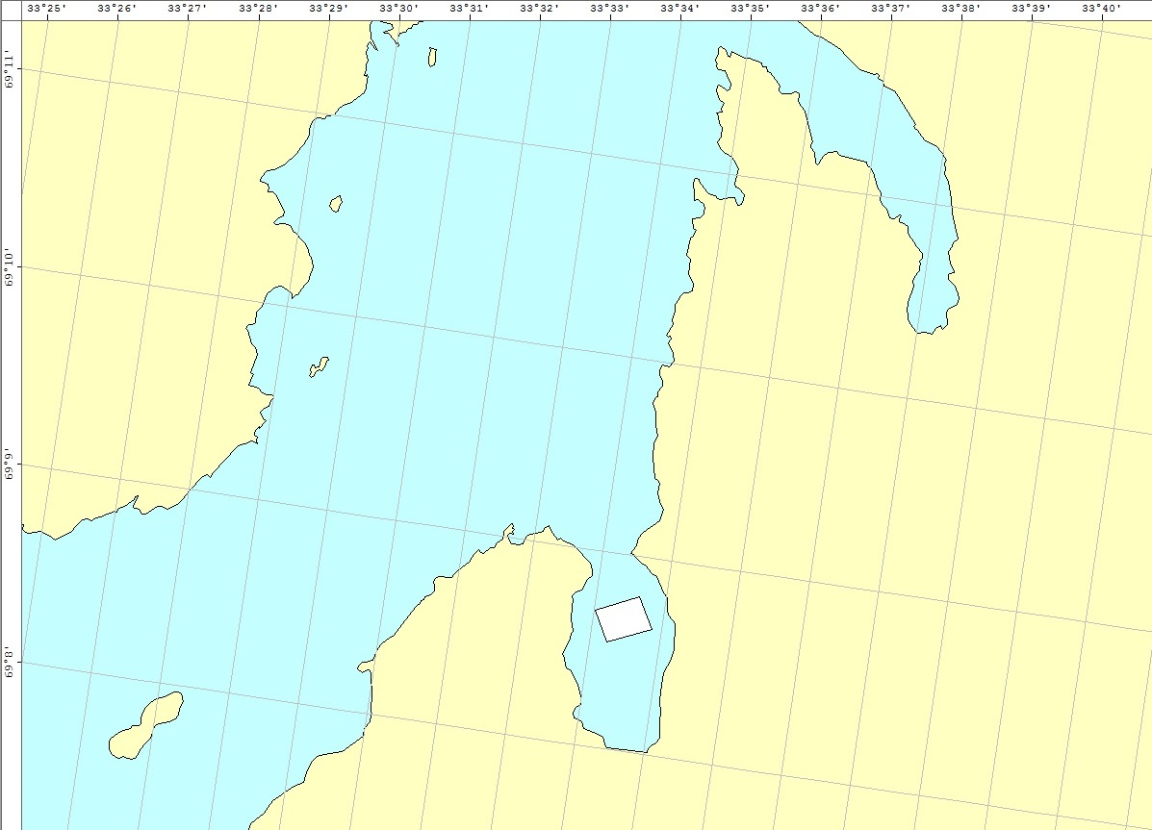

Рыбоводный участок «губа Ура (о-ва Сенные Луды)»

Ш = 69° 22' 18.66" N, Д = 32° 59' 12.31" E
Ш = 69° 22' 31.56" N, Д = 32° 58' 24.71" E
Ш = 69° 22' 35.35" N, Д = 32° 58' 31.97" E
Ш = 69° 22' 38.58" N, Д = 32° 58' 43.43" E
Ш = 69° 22' 25.94" N, Д = 32° 59' 32.71" E
Описание границ:
соединение точек № 1 и № 2 – по акватории водного объекта;
соединение точек № 2 и № 3 – по береговой линии восточной части острова;
соединение точек № 3 и № 4 – по акватории водного объекта;
соединение точек № 4 и № 5 – по береговой линии;
соединение точек № 5 и № 1 – по акватории водного объекта.
В границы рыбоводного участка не входят территории островов.
Система координат – WGS-84.
Площадь участка – 15 га.
Муниципальное образование – Кольский район Мурманской области.
Вид водопользования (в соответствии со ст. 38 Водного кодекса РФ от 03.06.2006
№ 74-ФЗ) – совместное водопользование без забора (изъятия) водных ресурсов из водных объектов.
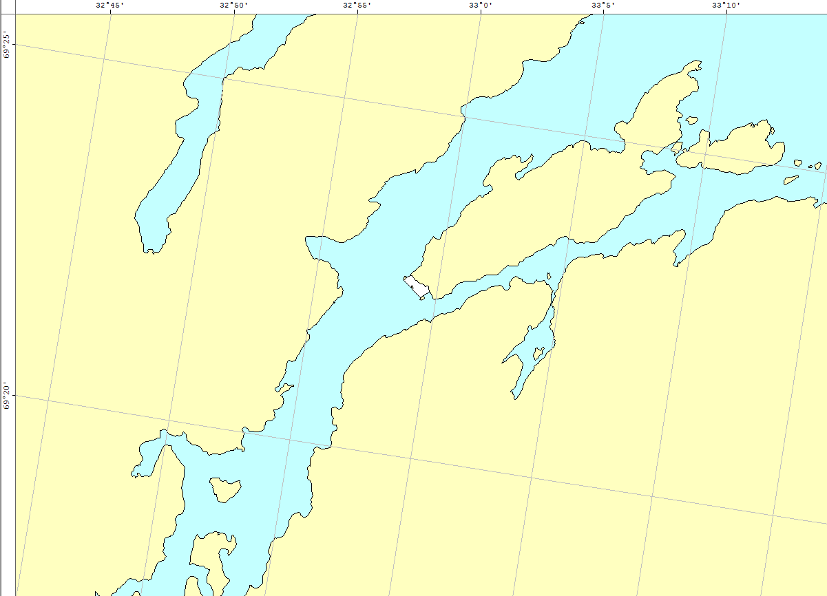
Рыбоводный участок «губа Зеленая»
Ш = 69° 13' 0,9" N, Д = 34° 47' 29,5" E
Ш = 69° 13' 18,6" N, Д = 34° 48' 36,2" E
Ш = 69° 13' 31,3" N, Д = 34° 48' 48,6" E
Ш = 69° 13' 4,6" N, Д = 34° 47' 18,3" E
Описание границ: последовательное соединение точек прямыми линиями по акватории водного объекта.
Система координат – WGS-84.
Площадь участка – 21,53 га.
Вид водопользования (в соответствии со ст. 38 Водного кодекса РФ от 03.06.2006
№ 74-ФЗ) – совместное водопользование без забора (изъятия) водных ресурсов из водных объектов.

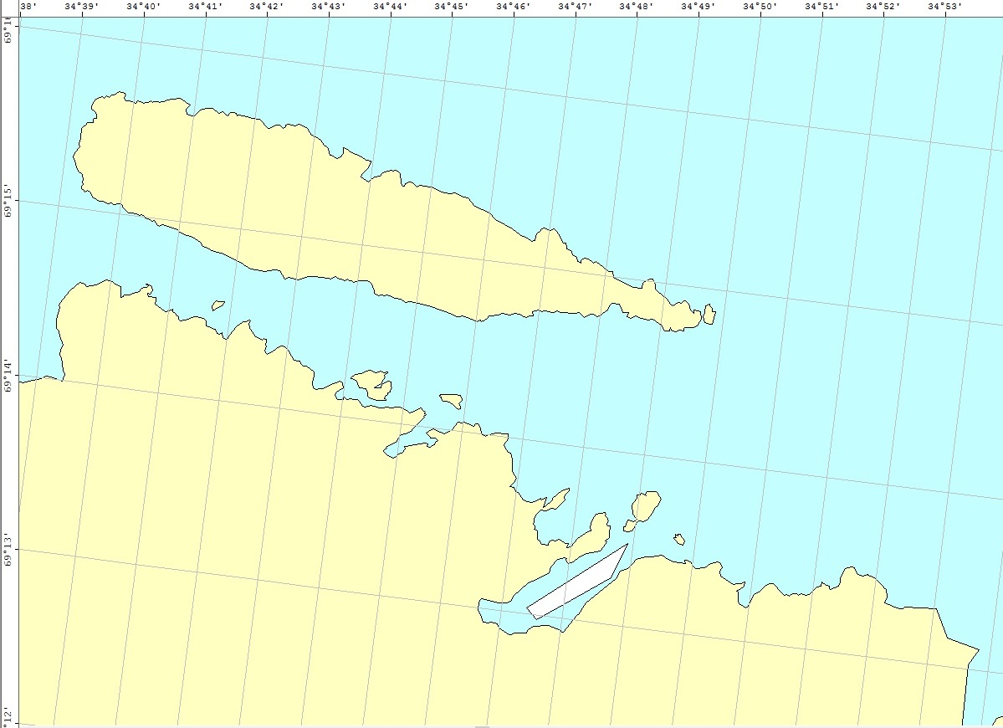

Рыбоводный участок «губа Малая Шарковка»
Ш = 69° 12' 9,4" N, Д = 34° 54' 9,8" E
Ш = 69° 12' 7,1" N, Д = 34° 54' 30,5" E
Ш = 69° 12' 53,5" N, Д = 34° 54' 59,5" E
Ш = 69° 12' 54,3" N, Д = 34° 54' 40,7" E
Ш = 69° 12' 38,5" N, Д = 34° 54' 30" E
Описание границ:
соединение точек № 1, № 2, № 3 и № 4 – по акватории водного объекта;
соединение точек № 4 и № 5 – по береговой линии;
соединение точек № 5 и № 1 – по акватории водного объекта.
Система координат – WGS-84.
Площадь участка – 32,20 га.
Муниципальное образование – Кольский район Мурманской области.
Вид водопользования (в соответствии со ст. 38 Водного кодекса РФ от 03.06.2006
№ 74-ФЗ) – совместное водопользование без забора (изъятия) водных ресурсов из водных объектов.

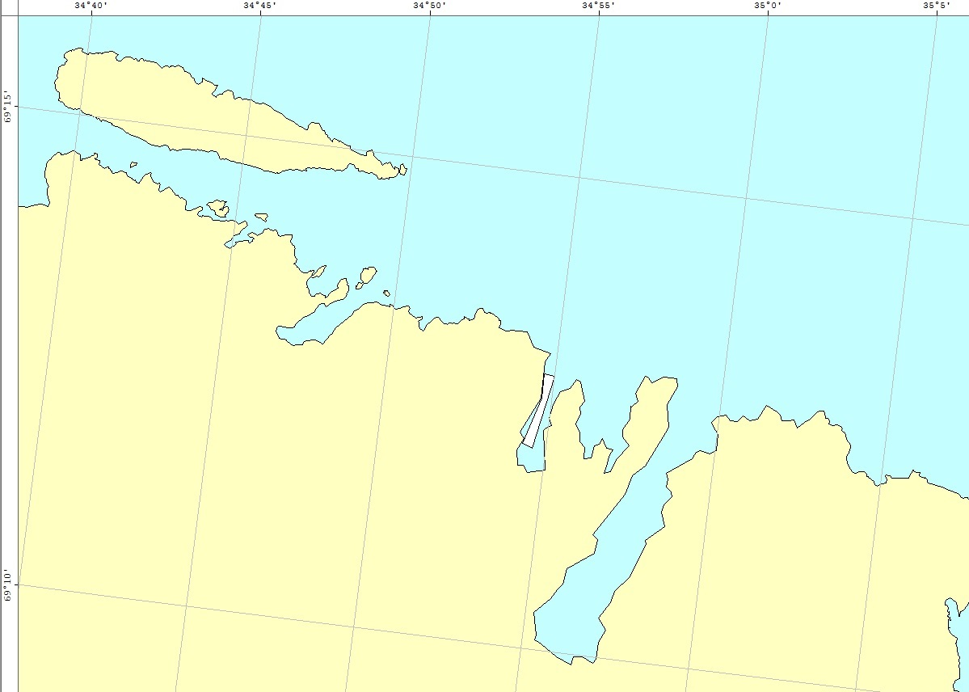
Рыбоводный участок «губа Трящина»
Ш = 69° 0' 7,8" N, Д = 36° 31' 21,4" E
Ш = 68° 59' 46,9" N, Д = 36° 31' 3,8" E
Ш = 69° 0' 18,2" N, Д = 36° 32' 28,8" E
Ш = 69° 0' 38,7" N, Д = 36° 32' 4,4" E
Ш = 69° 0' 20,8" N, Д = 36° 32' 3,4" E
Описание границ: последовательное соединение точек прямыми линиями по акватории водного объекта.
Система координат – WGS-84.
Площадь участка – 38,91 га.
Муниципальное образование – Ловозерский район Мурманской области.
Вид водопользования (в соответствии со ст. 38 Водного кодекса РФ от 03.06.2006
№ 74-ФЗ) – совместное водопользование без забора (изъятия) водных ресурсов из водных объектов.

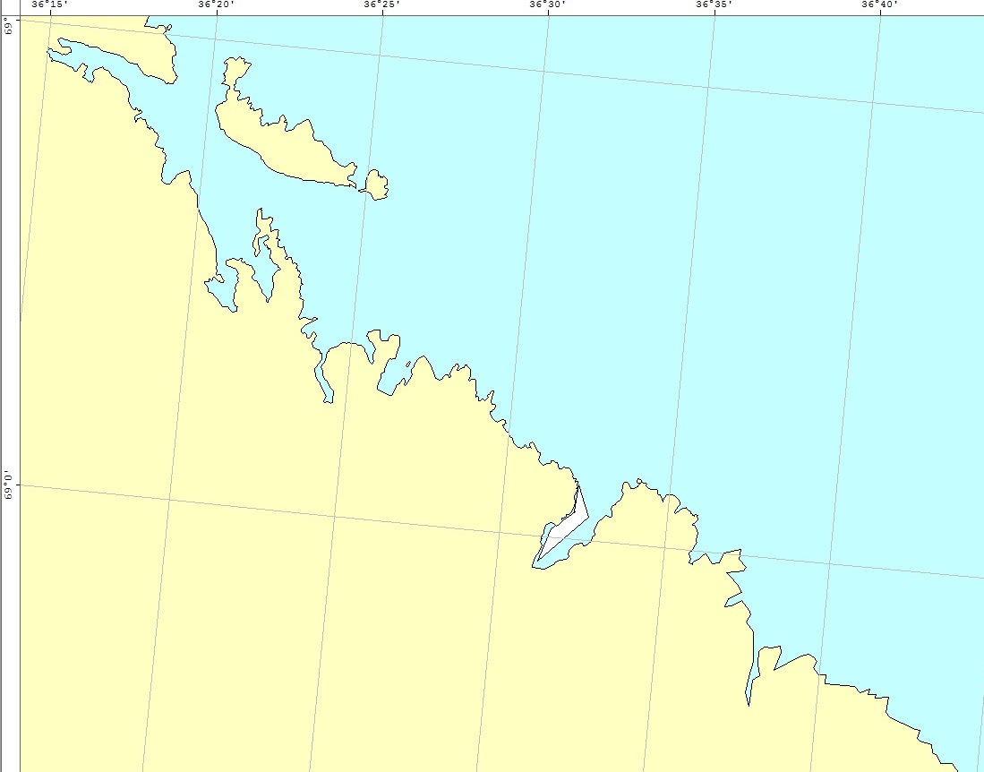
Рыбоводный участок № 1.5: акватория губы Большая Шарковка, Баренцево море (отмена границ)

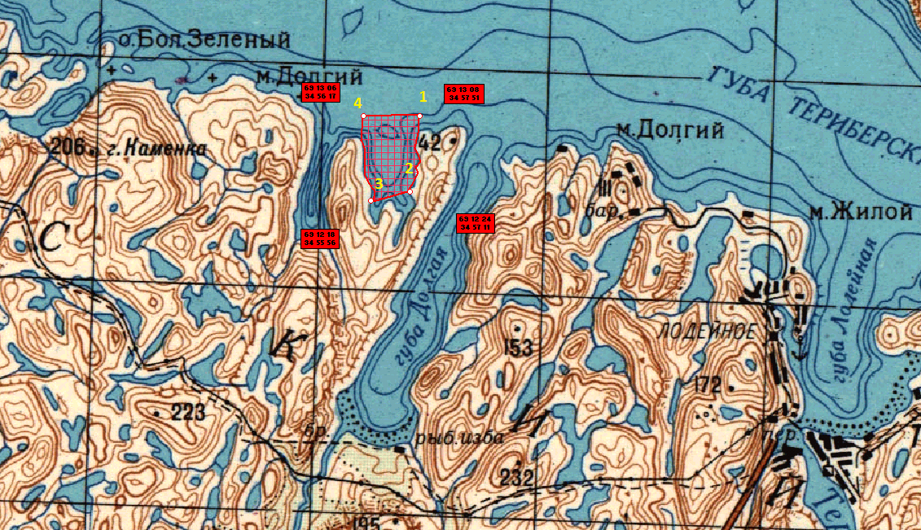

- Условие предоставления участка в пользование (в соответствии со ст. 38 Водного кодекса Российской Федерации от 3 июня 2006 г. № 74-ФЗ)
– совместное водопользование без забора (изъятия) водных ресурсов из водных объектов.
- Площадь участка - 138 га.
- Муниципальное образование - Кольский район Мурманской области.
- Система координат: WGS-84.
- Описание границ:
- соединение точек № 1, 2, по береговой линии;
- соединение точек № 2, 3, по акватории водного объекта;
- соединение точек № 3, 4, по береговой линии;
- соединение точек № 4, 1, по акватории водного объекта.
Номер точки | Северная широта | Восточная долгота
1 | 69º13´08" | 34º57´51"
2 | 69º12´24" | 34º57´11"
3 | 69º12´18" | 34º55´56"
4 | 69º13´06" | 34º56´17"

